曲阜市交通运输局执法指南公示
由驾驶员持扣车单和以下证件资料到交通监察大队违章处理室地址： 曲阜市交通运输局西 接受处理，电话：0537—4910092。
公司户： 道路运输证原件、复印件
行驶证原件、复印件
从业资格证原件、复印件
公司营业执照复印件
公司授权委托书（加盖公司公章授权驾驶员）
公司法人身份证复印件
个人户：道路运输证原件、复印件
行驶证原件、复印件
从业资格证原件、复印件
车主身份证复印件
车主授权委托书（授权驾驶员）
驾驶员在处理文书签字确认后持违章处理室开具的山东省非税收入通用发票到银行缴纳罚款，缴纳罚款后将发票交回处理室后开具放车单。
注：超载车辆必须先卸货消除违章，持卸载前磅单、卸载后磅单（必须由监磅执法人员签字确认）。

曲阜市交通运输局行政执法流程图

- 简易程序行政处罚案件流程图
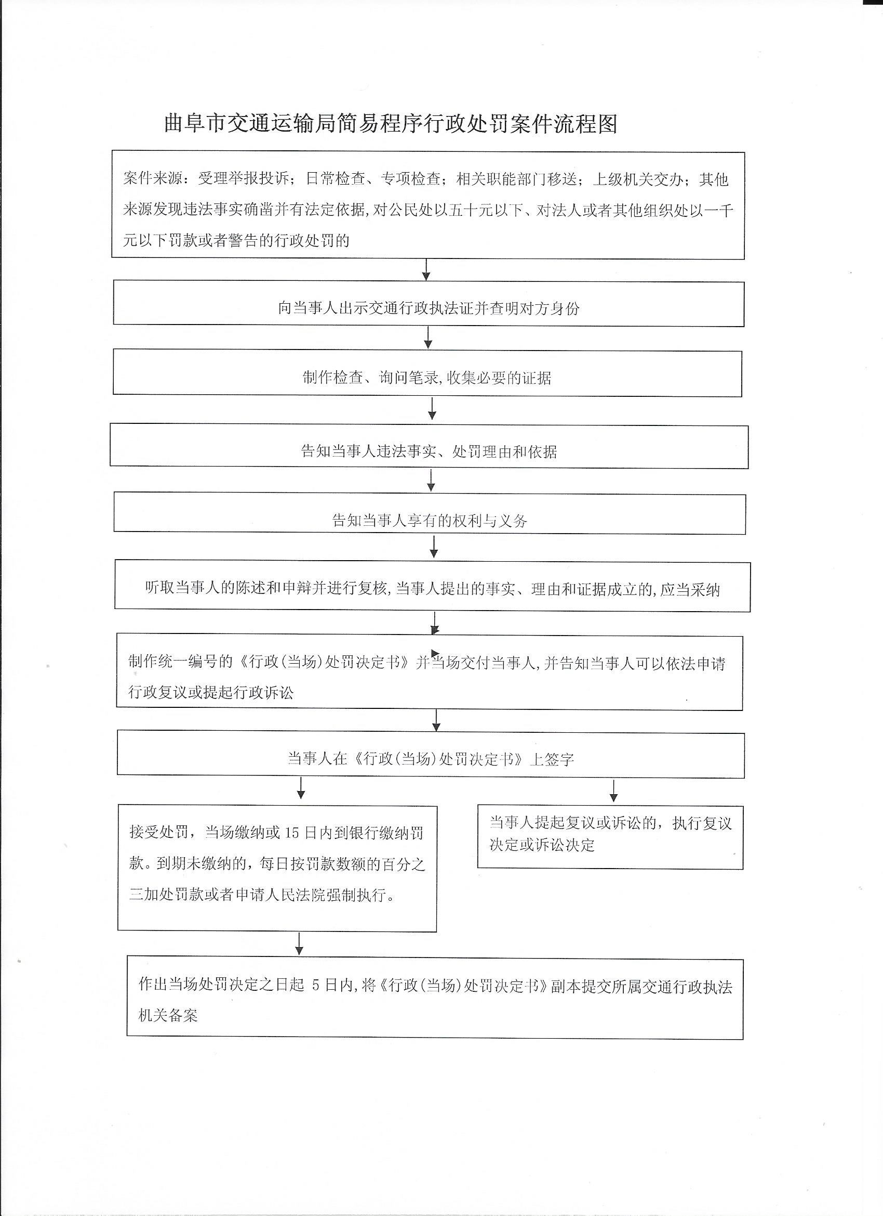
- 一般程序处罚案件办理流程图
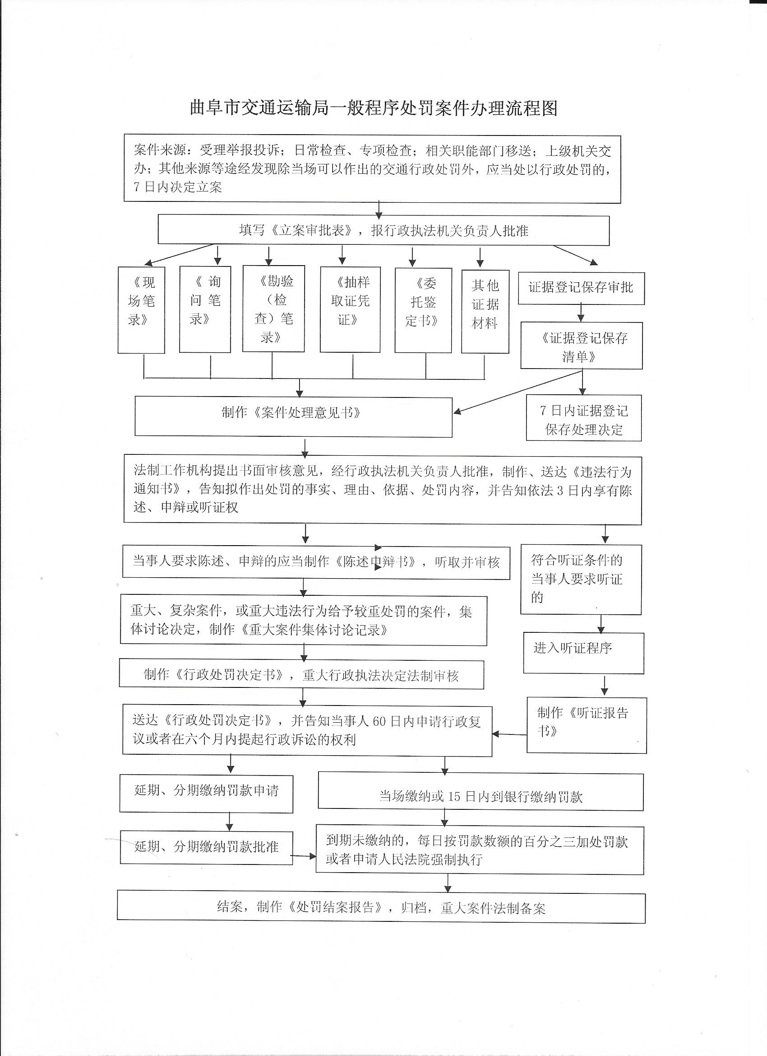

- 行政强制措施流程图
